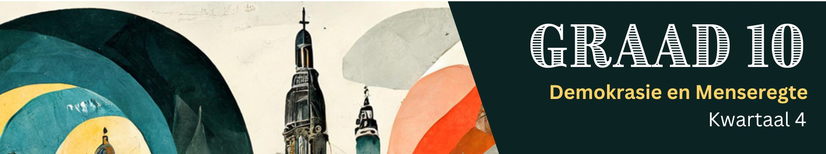
Inhoudsopsomming
LES 1
Sleutelkonsepte
- Oortuigings is idees of konsepte wat mense as die waarheid aanvaar, sonder dat hulle bewyse nodig het. Dit word dikwels deur kultuur, godsdiens of persoonlike ervarings beïnvloed.
- Waardes is kernoortuigings of beginsels wat leiding gee ten opsigte van hoe mense optree, die besluite wat hulle neem en hul idees oor wat "reg" en "verkeerd" is.

Lewe in 'n multi-religieuse samelewing: Begrip vir etiese leerstellings en/of godsdienstige wette van meerderheidsgodsdienste in Suid-Afrika
In Graad 8 het jy geleer oor die kulturele diversiteit in Suid-Afrika en hoe belangrik dit is om hierdie diversiteit te respekteer en ons gemeenskaplike waardes te vier.
Godsdiensvryheid word deur die grondwet in Suid-Afrika gewaarborg, wat beteken dat individue die reg het om enige godsdiens van hul keuse te volg of glad nie 'n godsdiens te volg nie. Jy ken dalk iemand wat 'n godsdiens volg wat van joune verskil. Deur die etiese leerstellings en godsdienstige wette van verskillende godsdienste in Suid-Afrika te verstaan, help ons om by mekaar te leer en beter Suid-Afrikaners te word.

'n Godsdiens is 'n stel waardes of idees wat deur 'n groep mense uitgeleef word. Alhoewel sommige mense nie in 'n spesifieke godsdiens glo nie, volg hulle steeds sekere tradisies en waardes. Byvoorbeeld, 'n ateïs mag dalk nie aan 'n godsdiens glo nie, maar kan steeds Kersfees as deel van hul familietradisie vier.

Daar is 'n verskeidenheid godsdienste wat in jou skool of klas verteenwoordig word. Dit is egter slegs 'n klein persentasie van mense wat Suid-Afrika verteenwoordig. Ons is soms geneig om nadelige vooroordele teenoor ander te maak omdat ons nie hul praktyke verstaan nie. Nadelige vooroordele verwys na onregverdige en skadelike oordele wat teenoor ander gevorm word, dikwels gebaseer op stereotipes of onvoldoende inligting. Dit is belangrik dat ons mekaar respekteer, ongeag ons verskille in oortuigings en daaglikse praktyke.

Die oorsprong en praktyke van meerderheidsgodsdienste en inheemse geloofstelsels in Suid-Afrika
Vergewis jouself van die sewe meerderheidsgodsdienste in Suid-Afrika en die simbole wat elke godsdiens verteenwoordig:
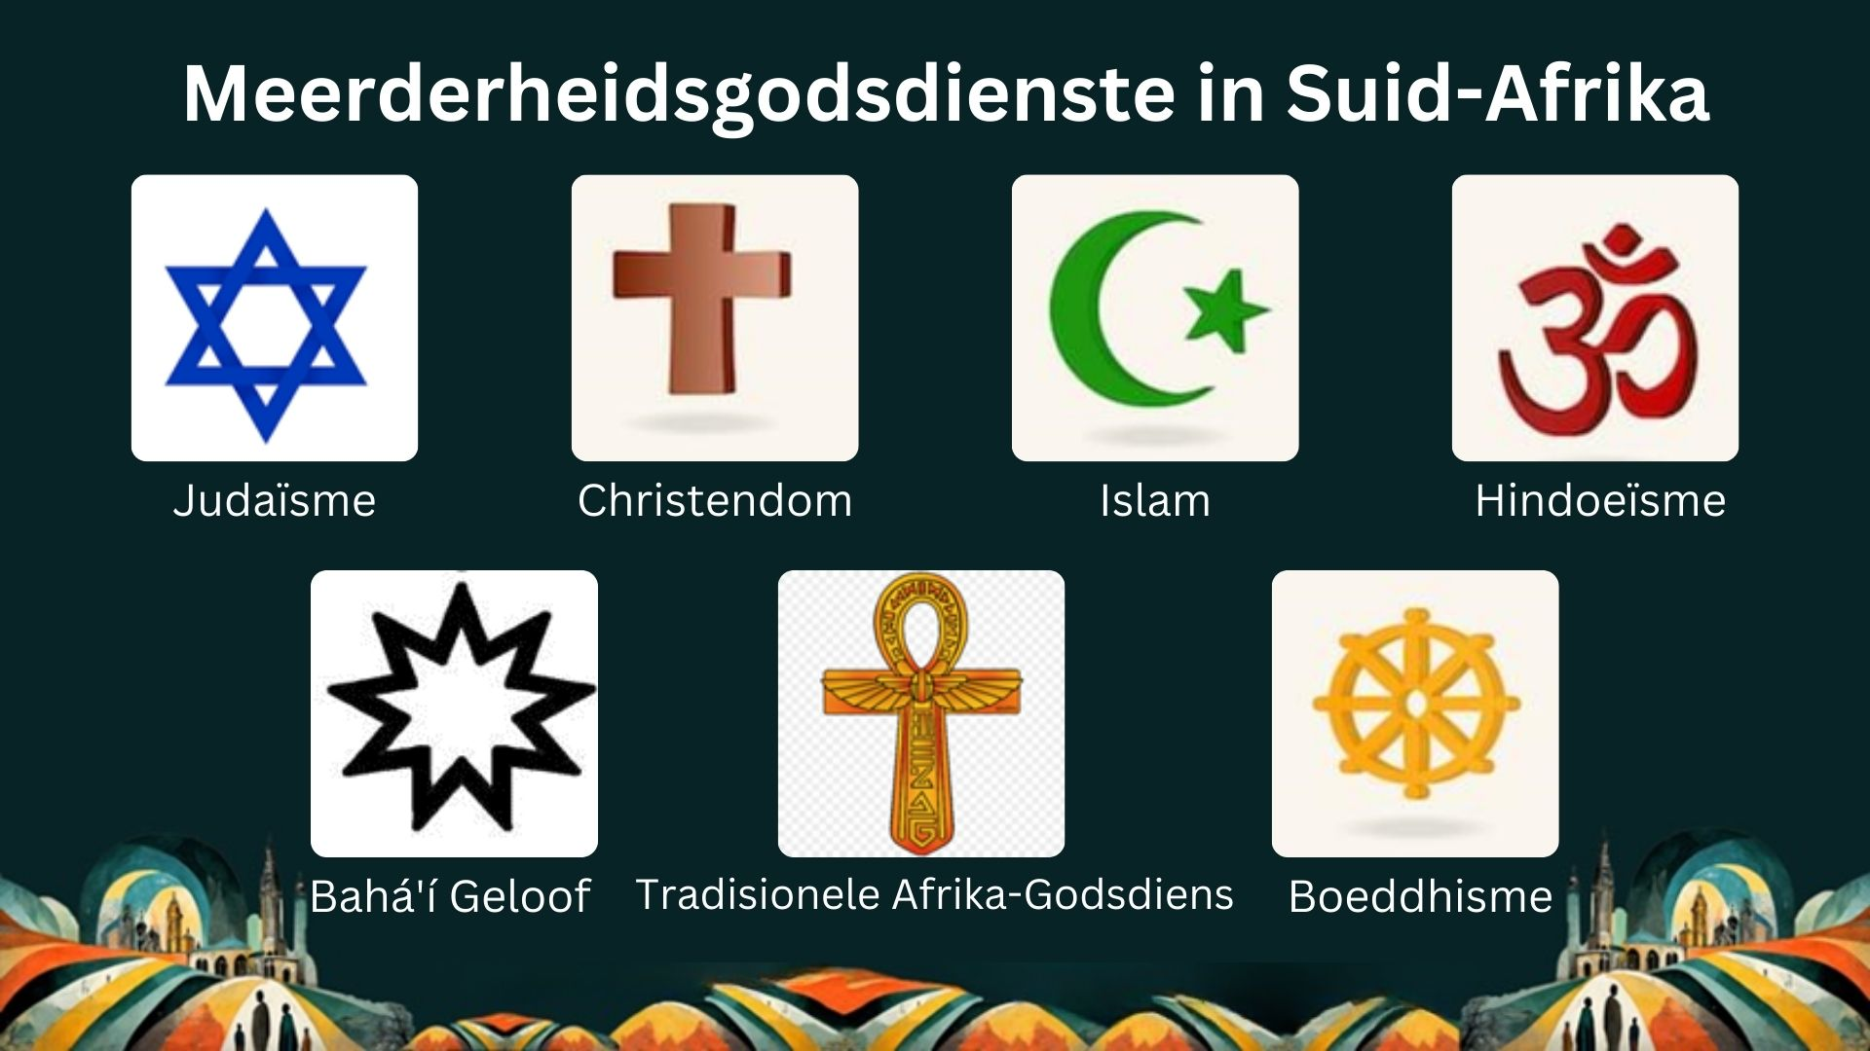

Christendom
Christendom is ’n monoteïstiese godsdiens wat fokus op die lewe en leerstellings van Jesus Christus. Christene glo dat Jesus die Seun van God en die Verlosser van die mensdom is. Kernoortuigings sluit die geloof in die Drie-eenheid (Vader, Seun en Heilige Gees), die kruisiging en opstanding van Jesus, verlossing deur geloof en die belofte van die Ewige Lewe in.
Die wette kom uit:
- Die Tien Gebooie en die leerstellings van Jesus Christus wat in die Bybel gevind word.
Die wette lei mense om ...
- liefde en vergifnis toe te pas en om ‘n morele lewenswyse te handhaaf, asook om jou vyand lief te hê en dié te seën wat jou vervolg.
Belangrike vertakkings sluit in Rooms-Katolisisme, Oosterse Ortodoksie en Protestantisme. Elkeen het verskillende gebruike en teologiese beklemtonings.

Islam
Islam is ’n monoteïstiese Abrahamitiese geloof wat sedert die 7de eeu n.C. in Mekka, deur die profeet Mohammed, versprei is. Sy volgelinge, wat as Moslems bekend staan, glo in een God (Allah). Die betekenis van die woord "Islam" is ook deel van die etiese leringe: "vrede" of die weg na vrede.
Die wette kom uit:
- Hul heilige boek, die Koran, wat beskou word as die direkte woorde van God. Islam beklemtoon die vyf pilare: Sjahada (geloofsbelydenis), Salaat (gebed), Zakat (liefdadigheid), Saum (vas tydens Ramadan), en Hadj (die pelgrimstog na Mekka).
Die wette lei mense om…
- hulle aan God se wil te onderwerp.
- volgens morele en etiese beginsels te leef, soos om geduldig teenoor ander te wees, mekaar te vergewe en gemeenskapsamehorigheid te bevorder.
- sekere kosse (Halaal) te eet en ander te vermy.
Islam het uiteenlopende tradisies en sektes, onder andere die Soenniete ("Sunni") en Sjiïete ("Shi'a"), en het 'n beduidende wêreldwye invloed met meer as 'n miljard volgeling.
Hindoeïsme
Hindoeïsme is een van die oudste godsdienste ter wêreld en is afkomstig van die Indiese subkontinent. Hindoeïsme is politeïsties, met gode soos Brahma, Vishnu en Shiva wat belangrike rolle speel. Dit omvat 'n uiteenlopende reeks oortuigings, praktyke en rituele.
Die sentrale wette kom uit:
- Heilige tekste soos die Vedas, Upanishads, Bhagavad Gita en Ramayana, wat sy volgelinge lei.
Die wette lei mense om …
- hulle aan sekere beginsels te onderwerp, byvoorbeeld, "dharma“ (plig/etiek), "karma" (alles wat jy doen, kom weer terug na jou toe) en "moksha" (redding wat die siklus van hergeboortes verbreek).
- hulself te verlos van self-gesentreerdheid, wreedheid en hebsug.
Anders as baie godsdienste, het Hindoeïsme geen enkele stigter nie en word gekenmerk deur buigsaamheid en diversiteit in praktyk en geloof.
Judaïsme
Judaïsme is 'n monoteïstiese godsdiens wat in een God glo. Dit behels ’n stel reëls en praktyke wat elke aspek van Jode se lewens beïnvloed.
Die wette kom uit:
- Die Torah, wat die eerste vyf boeke van die Hebreeuse Bybel insluit.
- Die Talmud-versameling wat die Torah interpreteer.
- Gebruike wat om godsdienstige redes onstaan het en steeds voortduur.
Die wette gee Jode leiding ten opsigte van…
- besigheidsbestuursmetodes.
- gepaste kleredrag.
- die handhawing van reinheid.
- huwelike – om met iemand van ‘n ander geloof te trou word afgeraai.
Bahá'í Geloof
Die Bahá'í-geloof is 'n monoteïstiese godsdiens wat in die 19de eeu deur Bahá'u'lláh in Persië gestig is. Bahaïsme beklemtoon die geestelike eenheid van die mensdom as geheel.
Sentrale beginsels sluit die volgende in:
- Die eenheid van die mensdom, die gelykheid van mans en vroue, die uitskakeling van vooroordeel en die harmonie tussen wetenskap en godsdiens.
Die wette leer mense…
- dat God Hom deur goddelike boodskappers (onder andere Abraham, Moses, Boeddha, Jesus, Mohammed en Bahá'u'lláh) aan die mens openbaar het, en elk bygedra het tot spesifieke leerstellings, wat relevant was vir daardie spesifieke tydstip.
- om bevooroordeelheid en ongeregtigheid uit te skakel en verdraagsaamheid teenoor ander godsdienste te beoefen.
Bahá'ís volg 'n kalender van 19 maande, elk met 19 dae, en neem deel aan gemeenskapsbou en gemeenskapsdiens en bevorder wêreldwye vrede en geregtigheid.
Boeddhisme
Boeddhisme is 'n geestelike tradisie wat deur Siddhartha Gautama (die Boeddha) in antieke Indië gestig is. Belangrike idees sluit in: "Karma" (alles wat jy doen, kom weer terug na jou toe), wedergeboorte en "nirvana" ('n toestand van perfekte geluk en vrede).
Die wette leer:
- Die Vier Edele Waarhede wat verduidelik dat die lewe 'n stryd is, maar dat die stryd oorkom kan word deur die Heilige Agtvoudige Pad te volg.
Die religie bevorder…
- 'n etiese lewe, meditasie en wysheid. Daardeur ontwikkel sy volgeling deernis en begrip wat daarop gemik is om lyding te beëindig en geestelike vryheid te bereik.
- die oortuiging dat jy self jou geluk skep, aangesien ware geluk van binne kom.
Tradisionele Afrika-Godsdiens (TAG)
Tradisionele Afrika-Godsdiens is die inheemse, geestelike praktyke van Afrika-gemeenskappe wat deur generasies oorgedra word. Hierdie godsdienste verskil baie van mekaar, maar het dikwels die volgende ooreenkomste: Aanbidding van 'n hoër skepper, respek vir voorvaders en geloof in geeste wat aan die natuur gekoppel word.

Sleutelelemente van die godsdiens is rituele, musiek, dans en gemeenskapseremonies. TAG beklemtoon 'n sterk band met die natuur, gemeenskap en die balans tussen alle lewende wesens. Dit fokus ook op holistiese genesing, wat fisiese, geestelike asook sosiale gesondheid aanspreek.
Inheemse Geloofstelsels
Voordat Suid-Afrika gekoloniseer is, het verskeie inheemse groepe reeds hul eie geloofstelsels gehad. Hoewel hulle oor die jare deur die Christendom, Islam en Judaïsme beïnvloed is, handhaaf baie Afrika-mense steeds hul godsdienstige "Afrika-wortels" en tradisies.
Oorsprong van inheemse geloofstelsels
Hierdie godsdienste bestaan al ongeveer 1500 jaar. Baie van hierdie inheemse geloofstelsels is gebaseer op die mondelinge tradisies wat deur die oudste stamlede oorgedra word. Die oudstes van die stam speel 'n belangrike rol in die gemeenskap en word vir hul wysheid en leierskap gerespekteer.

Praktyke van inheemse geloofstelsels
- Sangomas word as geestelike leiers beskou. Hulle glo dat hulle deur hul voorvaders geroep word om te leer hoe om kruie vir genesing te gebruik en hoe om die toekoms te voorspel.
- Beeste of skape word tydens spesiale geleenthede geslag om voorvaders te vereer. Dikwels by troues en begrafnisse.
- Volgelinge dra soms toorgoed ("charms") of armbande om hulle teen boosheid te beskerm of as gelukbringers.
- Vrede is 'n belangrike waarde. Gesinshoofde en politieke leiers tree dikwels as vredemakers op. Hulle speel 'n sleutelrol in die oplossing van geskille en bied aan om oor sekere kwessie te bid.

Hierdie les het hopelik vir jou nuwe perspektiewe oor verskillende godsdienste gebring. Dit is belangrik om te oorweeg hoe hierdie insigte ons begrip en waardering vir diverse oortuigings kan versterk.

LES 2
Sleutelkonsepte
- Regstelling behels die herstel van onregte of verkeerde handelinge uit die verlede deur dit in die hede reg te stel.
- Vooroordeel is 'n onregverdige voorkeur of afkeur van 'n daad of persoon, wat tot ongelyke of diskriminerende behandeling lei.
- Stereotipering verwys na veralgemenings en oorvereenvoudiging van 'n individu of groep mense sonder om individuele verskille te erken. Dit geskied gewoonlik op grond van eienskappe, byvoorbeeld geslag, ras of etnisiteit.

Geslag- en rasse-stereotipering in sportkodes
In baie sportsoorte is geslag- en rassestereotipering steeds 'n faktor wat bepaal watter sportdeelnemers aandag, hulpbronne en geleenthede sal ontvang. Manlike sportdeelnemers (veral in sportsoorte soos sokker, rugby en krieket) kry dikwels meer mediadekking en finansiële steun as vroulike sportdeelnemers. Hierdie wanbalans versterk dikwels die stereotipe dat mans van nature "beter geskik" is vir mededingende sportsoorte, terwyl vroue minder bekwaam is of slegs geskik is vir sekere soorte sportsoorte, soos gimnastiek of netbal.
Rassevooroordeel is steeds 'n probleem in verskeie sportkodes. In sommige lande word sportdeelnemers van sekere rasse- of etniese agtergronde onderverteenwoordig weens stereotipes wat impliseer dat hulle nie so goed kan presteer nie. Sportdeelnemers word dikwels as "vaardig" in spesifieke sportsoorte beskou, terwyl hulle in ander oor die hoof gesien word. Hierdie stereotipes beperk sportdeelnemers se geleenthede op grond van aannames in plaas van op werklike vaardigheid of potensiaal.
Die uitbeeld van sportdeelnemers en die verwagtinge wat op hulle geplaas word, word deur stereotipering beïnvloed. Stereotipering kan ook 'n invloed hê op hóé sportdeelnemers deur aanhangers, die media en amptenare (wat vir die toepas van reëls en regulasies verantwoordelik is) behandel word. Dit is belangrik om hierdie vooroordele te erken en aan te spreek om 'n meer inklusiewe sportomgewing te skep waar alle sportdeelnemers op grond van hul vermoëns, en nie verouderde stereotipes, beoordeel word.

Regstelling van vooroordeel in sportkodes
Vooroordeel in sportkodes skep onregverdige voordele vir sommige sportdeelnemers, terwyl dit geleenthede vir ander beperk. Dit is noodsaaklik om hierdie vooroordeel reg te stel om te verseker dat alle sportdeelnemers gelyk behandel word en dieselfde geleenthede kry om sukses te behaal.
- Een manier om vooroordeel reg te stel, is deur gelyke verteenwoordiging in mediadekking. Vroulike sportdeelnemers en diegene uit onderverteenwoordigde rasse- of etniese agtergronde moet dieselfde vlak van aandag kry as hul manlike of meer prominente eweknieë.
- 'n Benadering om beleide te ontwikkel wat diversiteit en insluiting in sport bevorder, kan ook vooroordele verminder. Sportorganisasies kan maatreëls implementeer om te verseker dat alle sportdeelnemers, ongeag geslag of ras, gelyke betaling, geleenthede en toegang tot hulpbronne ontvang. Dit sluit in die verskaffing van gelyke prysgeld in toernooie en die waarborg dat fasiliteite en opleidingsgeleenthede vir almal beskikbaar gestel word.
- Opvoeding en bewusmaking is ook van kardinale belang om vooroordeel reg te stel. Afrigters, sportdeelnemers en ondersteuners moet opgevoed word ten opsigte van die skadelike gevolge van stereotipering en diskriminasie in sport. Wanneer individue en organisasie hierdie kwessies verstaan, kan hulle daaraan werk om houdings te verander en regverdigheid te bevorder.
- Laastens is dit noodsaaklik om diskriminerende praktyke aan te spreek. Dit kan gedoen word deur gevalle van vooroordeel aan te meld, onregverdige behandeling aan te spreek en inisiatiewe te ondersteun wat daarop gemik is om ongelykheid in sport te verminder. 'n Meer billike en inklusiewe sportomgewing kan geskep word wanneer individue en organisasie aktief aan die regstelling van vooroordeel deelneem.

Maniere waarop individue vooroordeel in sport kan aanspreek
- Praat daaroor! Skryf briewe aan koerante en lewer kommentaar op sosialemediaplatforms wanneer jy vooroordeel opmerk/herken.
- Skakel 'n radiostasie om die vooroordeel aan te meld.
- Kyk en luister na die nuus. Verhoog jou bewustheid van vooroordeel in sport deur die nuusdekking van manlike en vroulike sportkodes opjektief te vergelyk.
- Plaas druk op kommentators deur kommentaar op sosialemediaplatforms te lewer.

LES 3
Onregverdige, korrupte en onwettige praktyke in sport
Die mediadekking van baie verskillende sportkodes tydens die Olimpiese Spele van 2024 het bygedra tot groot opwinding in die sportwêreld. Dit is egter belangrik om ook die "donker kant" van sport te ondersoek. Ten spyte van al die opwinding wat met sport gepaardgaan, kom daar ook gevalle van onregverdige, korrupte en onwettige praktyke voor. Hierdie praktyke ondermyn die integriteit van sport. In hierdie les ondersoek ons die invloed van onetiese sportgedrag.
Opkikkers
Daar is 'n toename in die gebruik van opkikkers in beide professionele sport en skoolsport. Sommige sportdeelnemers voel genoop om hierdie middels te gebruik omdat die druk om te presteer baie hoog is. Opkikkers (of steroïede) is middels wat help met spieropbouing. Daar is ook opkikkers wat stamina verhoog en verhoed dat sportdeelnemers moeg word.
Ons sien beslis 'n toename in tieners wat aanvullings soos maaltydvervangers ("shakes") en vitamiene gebruik om spiere op te bou. Alhoewel hierdie aanvullings nie as dwelms geklassifiseer word nie, vind sommige tieners dit onvoldoende en begin hulle met steroïede eksperimenteer om die gewenste resultate te bereik.
Hoewel opkikkers minder skadelik mag voorkom as ander dwelmmiddels, is dit 'n werklikheid dat langtermyngebruik tot verslawing en ernstige newe-effekte kan lei. Sommige vroue wat steroïede gebruik, kan verhoogde testosteroonvlakke ervaar. Dit kan lei tot oormatige liggaams- en gesigshare en ontwrigting van hul menstruele siklus.
Ander vorme van onregverdige praktyke in sport
Wedstrydknoeiery: Wedstrydknoeiery vind plaas wanneer spelers doelbewus swak presteer om die uitslag van 'n wedstryd te beïnvloed, dikwels tot voordeel van persone wat op die speler of span wed. Hierdie praktyk is onregverdig en oneties, aangesien dit die beginsel van regverdige mededinging ondermyn. Regverdige mededinging is 'n basiese beginsel van sportintegriteit.
Partydige skeidsregting: Dit gebeur wanneer 'n skeidsregter versuim om gepaste stappe te neem tydens 'n wedstryd. Dit kan lei tot beserings of onregverdige benadeling van spelers. Hierdie situasie kan eskaleer indien 'n span aggressief reageer, wat moontlik tot 'n geveg kan lei. Byvoorbeeld, wanneer een sokkerspeler as gevolg van 'n gevaarlike hoë skop afgestuur word, maar 'n soortgelyke oortreding, deur 'n ander speler, oorgesien word, kan dit dui op 'n gebrek aan regverdigheid. Skeidsregters moet altyd regverdig en konsekwent wees in hul beslissings om gelyke behandeling vir alle spelers te verseker.
Wanadministrasie in sport: Wanadministrasie vind plaas wanneer sportbestuurders nie hul plig behoorlik nakom nie. Dit sluit die misbruik of vermorsing van fondse, swak beplanning van sportbyeenkomste en die bedreiging van die veiligheid van spelers en toeskouers in. 'n Ander vorm van wanadministrasie is gevalle van korrupsie waar die fondse vir persoonlike of korporatiewe gewin aangewend word.

Analisering en kritiese evaluering van sportdekking
Die media kan deur onregverdige praktyke en vooroordeel beïnvloed word. Dit is belangrik vir individue om die inligting wat aangebied word te analiseer en krities te evalueer. Kwessies wat jy in die media waarneem, kan bevraagteken word.
Deur sportdekking te analiseer en te evalueer, sal jy:
- Verstaan/begryp hoe die media jou sienings vorm.
- vooroordeel of onbillike verslagdoening kan identifiseer.
- ingeligte menings oor die sportdeelnemers en sportsoorte wat jy volg, kan formuleer.
Analisering en evaluering vereis dat jy navorsing doen en bewyse versamel om jou argument te ondersteun. Hierdie bewyse kan verkry word deur kruisverwysings van verskillende sportnuusbronne of artikels te toets, sowel as deur vrae op verskeie sosiale media-platforms te stel.

Vra jouself die volgende vrae af:
- Wat het ek in die media gevind oor sportdekking?
- Hoe ondersteun dit my standpunt?
- Het ek voorbeelde van vooroordeel in sport opgemerk?
- Kan krities denke my sportbeskouing verander?

Sodra jy jou navorsing voltooi het, kan jy, met behulp van die bewyse wat jy versamel het, 'n kritiese argument saamstel. Indien mense jou standpunt teëstaan, moet jy geduldig na hul siening luister en dit noukeurig evalueer. Bly kalm en probeer konflik vermy. Gebruik jou bewyse om hul standpunt op 'n rasionele manier teen te werk.

